 | Evaluering af arbejdet med den pædagogiske læreplan | 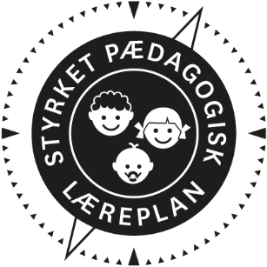
  - Børnehaven Grønnegården
  - 2022

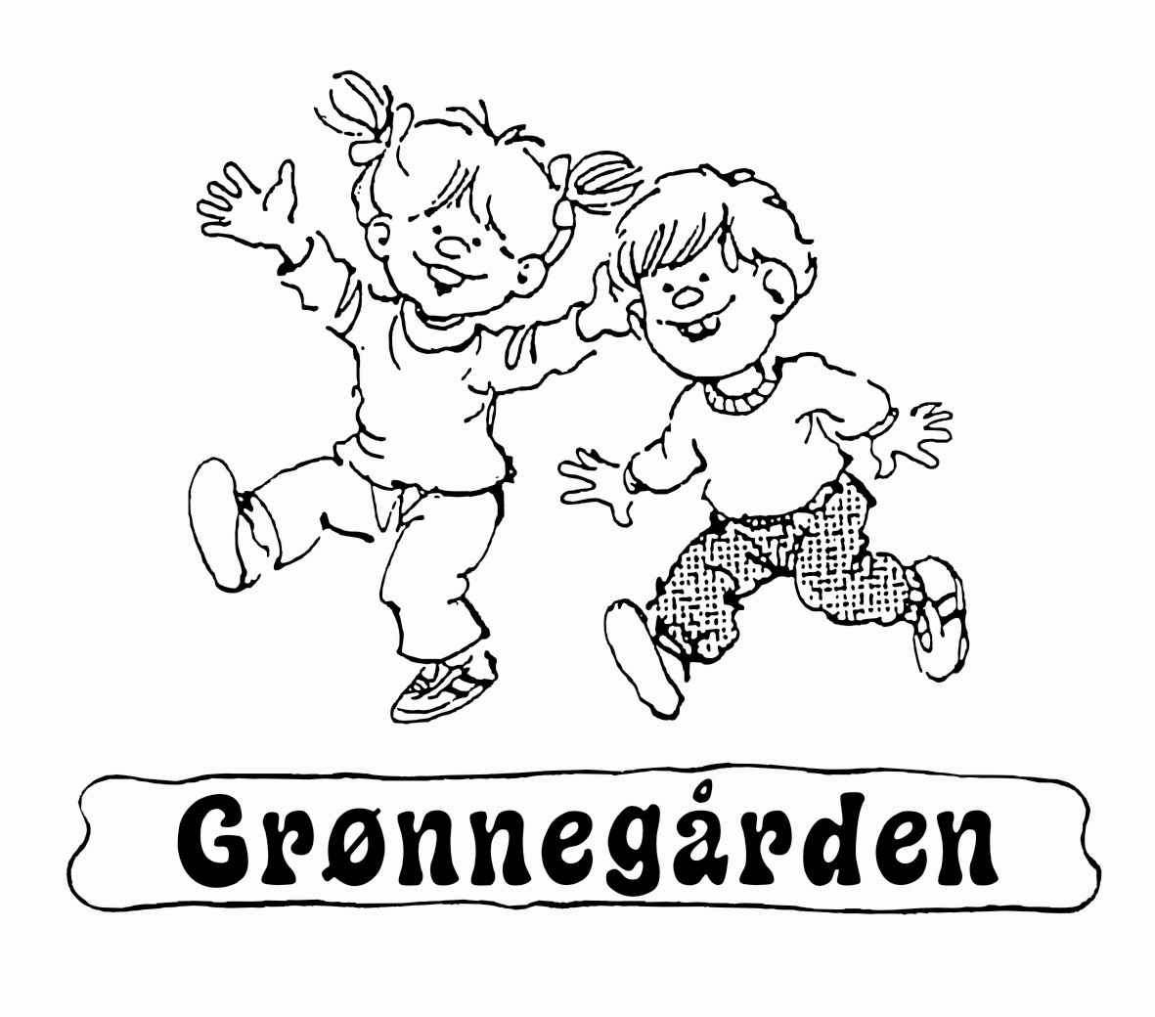

Arbejdet med den pædagogiske læreplan

”Lederen af dagtilbuddet er ansvarlig for at etablere en evalueringskultur i dagtilbuddet, som skal udvikle og kvalificere det pædagogiske læringsmiljø.”
”Med evalueringskultur i dagtilbuddet forstås, at lederen har ansvar for, at det pædagogiske personale og ledelsen løbende forholder sig refleksivt til, hvordan de pædagogiske læringsmiljøer understøtter børnegruppens trivsel, læring, udvikling og dannelse.”
Den styrkede pædagogiske læreplan, Rammer og indhold, s. 50-51

Hvilke dele af vores pædagogiske læringsmiljø har vi særligt haft fokus på over de sidste 2 år?
Her kan I opliste, hvad I har haft særligt fokus på som en del af arbejdet med læreplanen, fx morgenstund, leg, social udvikling. I kan også indsætte billeder eller andet fra jeres arbejde.
I Grønnegården har vi de sidste 2 år haft fokus på de 6 læreplanstemaer, men særligt på børns trivsel og samarbejdet med forældrene og læringsmiljøerne.

Hvordan har vi organiseret vores evalueringskultur?
Her kan I kort beskrive jeres arbejde med at etablere en systematisk evalueringskultur. I kan fx beskrive, hvordan, hvor ofte og i hvilke fora I drøfter, reflekterer over og evaluerer jeres pædagogiske praksis. I kan også beskrive, om I arbejder med særlige metoder, fx Redskab til selvevaluering, Tegn på læring, Redskab til forankringsproces eller om I arbejder eksperimenterende eller undersøgende med en særlig tilgang.
Vi benytter SMITTE modellen til alle vores evalueringer – det giver mening at benytte denne model, vi ser den som at komme hele vejen rundt om det, som vi har fokus på.
Pædagogerne er i løbende dialog med hinanden og med forældre/børn/leder. Den pædagogiske praksis har vi lavet et 2 års forløb på, hvor hver pædagog har lave en kort observation i et bestemt tidsrum, hvor observationen fremlægges på et personalemøde og drøftes igennem, hvad ser den enkelte i denne observation – hvad ville andre gøre i samme relation. Eksempel på en af obs på læringsmiljø:
Læringsmiljø - ´To drenge sidder i abeburet og leger med gomichi´
Drengene har hver især inden legen været i gang med en voksenstyret og proces/produktorienteret aktivitet. Efter aktiviteten finder den ene dreng ind i abeburet for at lege en stille leg med gomichi. Den anden dreng virker interesseret i legen, observerer lidt tid og går derefter også derind – uden invitation og uden protest fra den anden dreng. Begge drenge leger med figurerne, og pludselig begynder de at kommunikere via kropssprog og lyde og så begynder de at lege samme leg – sammen, ud fra hver deres forudsætninger. Legen er kortvarig, men betydningsfuld, de griner og hygger sig.
På stuen er der en smule travlhed, da vi er i gang med en aktivitet, der kræver megen voksenopmærksomhed (klip), derfor glæder det mig at se at netop disse to drenge søger et sted hen hvor de sammen kan finde ro og rum til en stille leg, hvor de kan fordybe sig og ikke er generet af støjen omkring dem.
Drengene får i det uforstyrrede miljø mulighed for at få øjnene op for hinanden, de kan lege en leg på deres præmisser, hvor de sammen kan finde en rytme og en strategi for hvordan legen skal udvikle sig, hvis den skal det. De ved at de på et senere tidspunkt igen kan opsøge samme leg og hinanden, da denne leg og rummet er en af deres fælles lege og interesser.
Her er det tydeligt at der er fokus på drengenes sociale udvikling.
Læreplanstemaet: Legens betydning for social læring
Legen spiller en central rolle ved bl.a. at fremme barnets sociale læring og udvikling. Barnet lærer gennem legen at forhandle, indgå kompromisser og løse konflikter. Et af legens kendetegn er, at den bliver til undervejs, og at børn derfor hele tiden må afstemme med hinanden. Emu.dk
Drengene er begge 3 år, det typiske for alderen er at børn leger ved siden af hinanden og begynder at åbne op for legerelationer og fælles lege. Drengene lærer i denne situation/leg hinanden at kende, ligesom de også lærer deres fælles leg at kende – den ene dreng sætter figurerne på række, mens den anden dreng vælter dem og de griner. Måske legen udvikler sig til næste gang? Eller måske legen er som den skal være lige nu?
Undervejs i legen skifter rollerne og den ene dreng må sige fra - ’stop’ både verbalt og via kropssprog og den anden dreng accepterer dette og de finder videre i legen. Legen udvikles og det samme gør drengenes sociale kompetencer.
Lene, 20/02-2020
Fremlæggelsen blev debatteret ivrigt, og der kom god dialog om, hvad den enkelte ser af læringsmiljø for drengene.

Hvordan har vi arbejdet med vores lokale skriftlige læreplan?
Her kan I kort skrive, hvordan I har grebet arbejdet an, fx om I har lavet workshop, gennemført konkrete evalueringer, haft oplæg fra interne eller eksterne. I kan også indsætte billeder eller lignende.
Den lokale læreplan er udarbejdet af ledelsen, og efterfølgende er den blevet læst og evalueret af den enkelte pædagog til pædagogisk dag 2020. Læreplanen bliver gennemgået hvert år på pædagogisk dag. Ved evalueringen til pædagogisk dag 2021, blev det besluttet, at pædagogerne sætter de enkelte læreplanstemaer ind i SMITTE modellen, som projekt omhandler, derved bliver vores lokale læreplanen nærværende og synligt i det pædagogiske arbejde.
På pædagogisk dag den 26.2.22 blev det endvidere besluttet, at alle SMITTE modeller fremover skrives ind i H&H, så der kan hentes en samlet rapport omkring de SMITTE projekter der arbejdes med i Grønnegården.

Evaluering og dokumentation af elementer i det pædagogiske læringsmiljø | 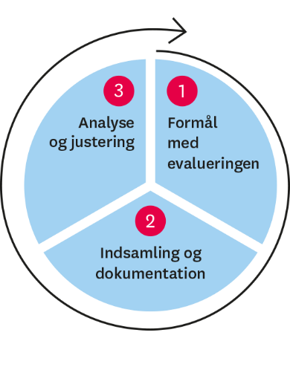

”Lederen er ansvarlig for, at arbejdet med den pædagogiske læreplan evalueres mindst hvert andet år med henblik på at udvikle arbejdet. Evalueringen skal tage udgangspunkt i de pædagogiske mål og herunder en vurdering af sammenhængen mellem det pædagogiske læringsmiljø i dagtilbuddet og børnenes trivsel, læring, udvikling og dannelse.
Evalueringen skal offentliggøres.
Lederen af dagtilbuddet er ansvarlig for at sikre en løbende pædagogisk dokumentation af sammenhængen mellem det pædagogiske læringsmiljø og børnenes trivsel, læring, udvikling og dannelse. Den pædagogiske dokumentation skal indgå i evalueringen.
Som led i at kunne evaluere sammenhængen mellem det pædagogiske læringsmiljø i dagtilbuddet og børnegruppens trivsel, læring, udvikling og dannelse kan der fokuseres på elementer i det pædagogiske læringsmiljø. På den ene side fx, hvordan børnesynet, børneperspektivet og arbejdet med dannelse kommer til udtryk i det daglige pædagogiske arbejde, og på den anden side eksempelvis:
- Børnegruppens trivsel og læring
- Børn i udsatte positioners trivsel og læring
- Tosprogede børns trivsel og læring
- Det enkelte barns trivsel, læring, udvikling og dannelse.
Fokus på enkelte elementer kan bidrage til at kvalificere evalueringen af sammenhængen mellem det pædagogiske læringsmiljø og børnenes trivsel, læring, udvikling og dannelse.”
Den styrkede pædagogiske læreplan, Rammer og indhold, s. 51

Udvælg en eller flere evalueringer, som I har gennemført i de seneste to år, og saml op på erfaringerne ved at svare på nedenstående fire spørgsmål for hver evaluering. De fire spørgsmål knytter an til trinene i en evalueringsproces. Vælg gerne evalueringer, som betød, at I efterfølgende ændrede jeres pædagogiske praksis.
Hvad var formålet med den evaluering, vi gennemførte?
Her skriver I kort, hvilket område i jeres pædagogisk læringsmiljø I satte fokus på i evalueringen og hvorfor. Hvad var det I var nysgerrige på eller der udfordrede jer? Dette er trin 1 i evalueringscirklen.
Børn, forældre og personalets trivsel.

Hvilken pædagogisk dokumentation har vi indsamlet i arbejdet med den gennemførte evaluering?
Her beskriver I kort den dokumentation af det pædagogiske læringsmiljø, I har indsamlet i forbindelse med evalueringen. Pædagogisk dokumentation kan bestå af en vifte af forskellige måder at beskrive børnenes trivsel, læring, udvikling og dannelse på, fx praksisfortællinger, fotos, observationer, videooptagelser, screeninger, relationsskemaer, børneinterviews, tegninger. Indsamling af pædagogisk dokumentation er trin 2 i evalueringscirklen. Har I under evalueringen skrevet på en planche eller lignende, kan I indsætte et billede.
Kære forældre.
Så er der lige lidt nyt herfra Grønnegården igen. Jeg har tidligere sendt meddelelse ud om, at vi holder Fastelavn. Det er nu besluttet, at vi ikke skal holde Fastelavn, så derfor ændre pædagogerne lidt på ugeplanen/temauge som omhandler fastelavn. Der vil på den enkelte stue blive talt med børnene om fastelavn, klippet og klistret, og er vi heldige, vil der være en fastelavnsbolle. Vi ser alle frem til at corona bliver minimeret, så vi kan få gang i alle hjulene igen – men indtil da, må vi stå sammen og holde ud.
AULA er ny for os alle, og der vil altid være begyndervanskeligheder – vi vil gerne herfra opfordre alle til, at downloade AULA forældre appen, og blive oprette. Jeg har lavet 5 manualer til at komme i gang med:
- Log ind ved Ny bruger Udfyld derefter det, som Appen spørger om. Når du er logget ind med NemID, og har lavet egen PINKODE – skal du ikke loge ud igen, men bare lukke Appen ned.
- Log ind og skift/indsæt profilbillede. Klik på AULA appen Klik på de 3 streger i højre øverste hjørne Klik på profil Klik på kontaktinformationer Klik i højre øverste hjørne på rediger Scrol ned på – dit barn Klik på – skift billede nu vælger du et profilbillede af dit barn HUSK at GEM
- Log ind og tilføj/opret - personer der må hente dit barn. Klik på de 3 prikker i højre hjørne klik på komme og gå scrol til venstre ved dagens overblik – hen til henteansvarlige klik på henteansvarlige klik på dit barn navn klik på + i nederste højre hjørne indtast navn på fx bedsteforældrene HUSK at klik på GEM
- Log ind og ændre komme gå - tider. Klik på de 3 prikker i højre hjørne klik på komme og gå scrol til venstre ved dagens overblik hen til tider klik på barnets navn klik på rediger tiderne HUSK klik på GEM
- Log ind og ændre komme gå - tider. Klik på de 3 prikker i højre hjørne klik på komme og gå scrol til venstre ved dagens overblik hen til fra værd klik på fra værd og klik enten ferie/fri eller sygdom HUSK klik på GEM
Det var lige sidste nyt omkring AULA opstart, jeg håber hermed, at det kan være en hjælp til, at I kommer godt i gang med brugen af AULA. Denne platform vil fremover være en vigtig informations platform for jer i den tid, barnet er indmeldt fra dagpleje/vuggestue og frem til og med skoletiden.
Måske I allerede kan det hele, så er det kun dejligt og I kan se bort fra denne del af – sidste nyt fra Grønnegården.
Venlig hilsen Betina

Forældrene har løbende fået tilsendt information om det der skal foregå i huset som ovenfor – Fastelavn og AULA. En proces der er blevet lidt lettere efter vi fysisk kunne mødes i døren indtil børnehaven hvor børnene bliver afleveret og hentet om eftermiddagen. Der er indkaldt til møde med de forældre, hvor det er svært med digital information, kontaktpædagogen har i de få tilfælde aftalt månedlige møder med forældrene og på de møder gennemgået siden sidst. Til tider har jeg deltaget eller selv holdt møderne med forældrene, når der har været for meget pres på uden på stuen.
Info til personalegruppen er foregået på følgende måde:
Anbefalinger om organisering af aktiviteter Børn og undervisningsministeriet 11.5.21
De generelle retningslinjer for dagtilbud er blevet opdateret med en lempelse af anbefalingen om organisering udendørs og en præcisering af anbefalingen om rengøring udendørs:
Stuer eller tilsvarende gruppeinddelinger kan nu samles på tværs udendørs. Det anbefales dog, at aktiviteter på tværs organiseres på en måde, så det altid er de samme 2-3 stuer eller tilsvarende gruppe-inddelinger, der mødes udendørs.
I de tilfælde skal der være fokus på at efterleve sundhedsmyndighedernes anbefalinger til forebyggelse af smittespredning
Dvs. i Grønnegården holder vi de grupper vi har frem til sommerferieplanen, som er gældende fra uge 27 – 34.
Ved vanskeligheder ved at efterleve anbefalingen om fokus på rengøring af kontaktpunkter udenfor, anbefales det, at der i dagtilbuddet er øget fokus på at sikre muligheder for god håndhygiejne for både børn, ansatte og forældre, fx ved at der sættes håndsprit op udenfor ved lågen, som både personale, børn og forældre bruger, og ved at børn og voksne vasker hænder, når de kommer ind fra legepladsen mm.
Dvs. i Grønnegården vasker børnene hænder inden de går på legepladsen, der sprittes af i middagsstunden, så alle kontaktflader er rengjorte. Når frosten er væk, tændes der for vandhanerne på legepladsen, så børnene altid kan vaske hænder der.
3.1. Anbefalinger til alle færdigvaccinerede personer Boks 1. Resumé af anbefalinger til alle personer, der er færdigvaccinerede
• Du kan være sammen med andre færdigvaccinerede uden at holde afstand eller bruge mundbind
• Du kan være sammen med familie eller nære venner som ikke er vaccineret uden at holde afstand eller bruge mundbind, hvis de ikke er i øget risiko for et alvorligt forløb ved COVID-19
• Hvis du er ’nær kontakt’ til en der er smittet behøver du ikke gå i selvisolation
• Hvis du er vaccineret, behøver du ikke blive testet regelmæssigt
3.1.1. Anbefalinger for socialt samvær, afstand og forsamlinger for færdigvaccinerede personer På baggrund af viden om vaccinernes beskyttende effekt mod COVID-19, herunder alvorlig sygdom og indlæggelse, samt foreløbig dokumentation vedrørende vaccinernes effekt på at forebygge smittespredning, vurderes det at en færdigvaccineret person i forbindelse med mindre forsamlinger ikke udgør en væsentlig risiko ift. smitte med ny coronavirus. Grundet den fortsat begrænsede dokumentation vedrørende vaccinernes effekt på at forebygge smittespredning, bør der ud fra et forsigtighedsprincip, i forbindelse med socialt samvær, tages højde for om den person den vaccinerede er i kontakt med, er i øget risiko for et alvorligt forløb ved COVID-19. Færdigvaccinerede personer kan således i højere grad og med større tryghed være sammen med andre vaccinerede personer, uden at holde afstand. Derudover kan færdigvaccinerede personer have fysisk kontakt, i form af kys, kram og håndtryk med ikke-vaccinerede familie og nære venner, såfremt familie og nære venner ikke er i øget risiko for et alvorligt forløb ved COVID-19. Færdigvaccinerede skal stadigvæk skal følge retningslinjer om selvisolation og test, hvis man udvikler symptomer på COVID-19 uanset hvornår disse symptomer optræder. Ovenstående anbefalinger, vil fremgå af Sundhedsstyrelsens Gode råd til dig der er vaccineret.

Personalet er løbende blevet mundtligt og skriftligt informeret af mig som leder om nye tiltag fra myndigheder, kommunen. Jeg har inden udsending til personalet sikret mig, at formanden og jeg var enige om retningen, så personalet ikke er i tvivl om, hvad der er gældende for Grønnegården. Vejledninger til personalet er lavet sideløbende med, at der er udfærdiget information til forældrene.

Hvad lærte vi om sammenhængen mellem vores pædagogiske læringsmiljø og børnenes trivsel, læring, udvikling og dannelse?
Her skriver I kort resultaterne af jeres analyse, fx hvordan den indsamlede dokumentation gjorde jer klogere på det, I var blevet nysgerrige på? Hvad var jeres vurdering af det pædagogiske læringsmiljøs betydning for børnegruppens trivsel, læring, udvikling og dannelse? Dette er første del af trin 3 i evalueringscirklen. Har I under evalueringen skrevet resultaterne på en planche eller lignende, kan I indsætte et billede.
Det sidste år har været præget af corona, men efter genåbningen, og vi måtte komme fysisk samlet i børnehaven, har det været lidt lettere at følge med i børn, forældre og personalets oplevelse af, at være i børnehaven og om trivslen hos den enkelte. Det har været en udfordring at bevare den gode stemning blandt alle forældre, enkelte oplevede at der var langt til pædagogen og at komme i dialog om deres barns kontaktpædagog. Børnene oplever jeg - har haft en god tid, der har været flere voksne omkring dem, og der har været tid til nærvær på en anden måde end før corona indtræf.
Personalet har været gode til at byde ind med tanker og ideer til, hvad der kunne sættes i gang med børnene, og de har været gode til at muntre hinanden op, når der kom skærpede restriktioner. Personalet har været gode til at komme med forslag til, hvordan kunne en genåbning se ud – så det ikke kun var mig som leder, der kom med forslag til genåbningen. Ledelsesteamet har været godt, og der er blevet drøftet mange ledelsesopgaver, og dermed kvalificeret min ledelsesbeslutning.
Jeg har holdt flere PLUS og MUS-samtaler i løbet af året, og det er blevet taget godt imod. Personalet har udfyldt en udvidet APV og der har været en opfølgnings samtale ud fra den – personalet har meldt tilbage, at de har følt sig set og hørt i hele forløbet. Der er løbende holdt personale og stuemøder efter genåbning, og det har været godt planlægning af aktiviteter og drøftelse omkring børnenes trivsel og forældresamarbejdet. Der er hurtigt sat in når der opstod tvivl om, hvordan et barns trivsel var.
Forældrene har meldt tilbage at de føler sig godt informeret over AULA, og de få forældre, som ikke kan benytte den digitale del, har været tilfredse med at blive mundtlig orienteret. (Selv om det er en ekstra opgave, er den givet rigtig godt ud).
Bestyrelsen er løbende blevet involveret i de tiltag der er taget og de har været min øre i forhold til, hvad forældrene har oplevet omkring genåbning og den vedvarende fastholdelse af restriktioner og opdeling af børnene. Bestyrelsen har været rigtig gode til at melde tilbage, når noget har været godt med også når de har hørt om udfordringer fra forældre – fx at de fortsat ikke må komme ind i garderoben. Vi har taget det op som punkt og det er blevet drøftet ud fra de forskellige positioner, og vi er endt ud i, at det er først og fremmest vigtigt, at alle føler sig trykke i det som foregår – både børn, forældre og personale.
Bestyrelsen er som øvrige forældre ved at være trætte, det ville være rigtig godt at kunne vende tilbage til gode kendte vaner.
Det er så det nyeste vi er gået i gang med at drøfte i bestyrelsen og blandt personalet, pædagogerne og jeg som leder har set en god effekt af den måde børnene bliver afleveret på om morgenen. Børnene er ikke kede af det på samme måde som tidligere, og bliver de kede af det, er det hurtigt over, de kommer meget hurtigere i leg efter en aflevering end tidligere. Bestyrelsen er åben for den nye tiltag / videreførelse af det vi allerede gør i dag under corona, så jeg forventer, at vi lander den på et sted mellem det at komme ind i institutionen og alligevel aflevere ved døren ind til stuen.
I min sidste evaluering/refleksion mente jeg, at målet var nået, men det er det ikke her endnu, det er en kontinuerlig proces der er sat i gang, og vi kommer ikke tilbage til det vi kom fra – vi er på vej videre med ny data og viden. Effekten af at arbejde med temaet i denne evaluering er fortsat, at det giver god mening at se på det arbejde der bliver udført, bære det frugt, giver det mening at bruge ressourcer den vej rundt – og det må jeg så sige. Al den tid der er brugt på dialog og information, det er givet rigtig godt ud, og der kan kun informeres for lidt – aldrig den anden vej.

Hvilke ændringer og/eller justeringer af praksis gav evalueringen anledning til?
Her skriver I kort, hvordan I handlede på baggrund af jeres nye indsigter om jeres pædagogiske læringsmiljø. I kan bl.a. skrive, hvorvidt evalueringen gav anledning til at justere jeres pædagogiske praksis, og om den gav anledning til at afprøve konkrete tiltag og justere jeres skriftlige læreplan. I kan også samle op og se på tværs af de udvalgte områder, I har evalueret. Er justeringerne stadig en del af jeres praksis i dag? Har I brugt jeres indsigter i udvalgte evalueringer i andre sammenhænge? Dette er anden del af trin 3 i evalueringscirklen.
Denne SMITTE er tænkt som værende en metode til at se på mit ledelsesfelt i en Cov19 tid. Er jeg lykkedes med min ledelsesstil – og er jeg kommet godt i mål?
Set ud fra mit ledelsesperspektiv, så lykkedes jeg fortsat med min ledelsesstil. Åben dialog og arrangeret i det der foregår, gå i dybden med det, som jeg kan se forældre, børn og personalet er optaget af – det må være en af det vigtigste opgaver som leder at holde i fokus. Mit personale er kommet godt igennem denne svære tid med genåbning og de tager ansvar, de kommer og bidrager løbende med egne refleksioner. Forældrene / bestyrelsen er åbne for det der skal ske, de giver feetback (selv om det til tider har været kritik af mine beslutninger, men alligevel har det været et konstruktivt forløb/samarbejde).
Kunne jeg gøre det anderledes – det kunne jeg sikkert, men lige nu tænker jeg, at vi i Grønnegården er godt på vej med det nyeste – genåbning af Grønnegården og sammen med det øvrige Danmark på vej til at vende tilbage til en hverdag hvor corona er iblandt os, men ikke en forstyrrelse der er til at håndterer – vi ved hvad der skal til for at vi kommer videre, og skulle det ske, at vi bliver lukket ned pga. et smittetilfælde, så har vi prøvet det, og vi ved alle – forældre/børn og personale, at vi åbner op igen.
Jeg har oplevet og fortsat oplever, at alle hjælper hinanden og der er en god dialog om det der sker i de forskellige grupper. Pædagogerne ser frem til, at vi efter sommerferien åbner så meget op, at forældrene kan komme ind på stuerne og de kan aktivt selv hente deres børn på stuen – de kan se frem til, at der kan blive plads til dialog med forældrene om eftermiddagen.
Jeg oplever, at der er god trivsel blandt børnene og personalet, og forældrekontakten bliver stille og roligt bedre dag for dag.
Vi ser ind i en sommer, hvor læreplaner skal gentænkes, og vi få friere rammer til at gøre mere af det, som børnene har manglet i corona tiden fx at lege på tværs af grupperne, projektarbejde på tværs af grupperne, sommerfest og sommerudflugt osv.
Det vi kommer til at savne, er den normering vi havde under corona, den var en ønsketænkning for det pædagogiske personale, tid til fordybelse og tid til det skriftlige arbejde uden nogle børn stod og manglede en voksen. Normeringen kan vi ikke gøre noget ved, men pædagogerne er blevet rigtig gode til at sorter i det vi skal og det vi kan, så vi kan disponere tiden med børnene bedre.
Vi vil fortsætte ad det spor vi nu er landet i, der er helt sikkert flere gode ting at samle op derfra.

Inddragelse af forældrebestyrelsen

”Forældrebestyrelsen i kommunale, selvejende og udliciterede daginstitutioner skal inddrages i udarbejdelsen og evalueringen af og opfølgningen på den pædagogiske læreplan.
Forældrebestyrelsen for den kommunale dagpleje skal inddrages i udarbejdelsen og evalueringen af og opfølgningen på den pædagogiske læreplan.”
Den styrkede pædagogiske læreplan, Rammer og indhold, s. 52

Hvordan har vi inddraget forældrebestyrelsen i evalueringen af den pædagogiske læreplan?
Her skriver I kort, hvordan I har inddraget forældrebestyrelsen og eventuelt forældrerådet, fx om I har drøftet, hvad I har sat fokus på i løbende evalueringer, resultaterne og hvilke tiltag det har givet anledning til, eller hvordan forældrebestyrelsen aktivt har været inddraget i ændringer eller justeringer af den daglige praksis.
Bestyrelsen er løbende blevet orienteret om, hvilke tiltag der ville komme og hvilke udfordringer der har været i de sidste 2 år. Bestyrelsen har være gode til at komme med deres input til hvordan de har oplevet ny og foranderlige tiltag, og hvilke der har været gode tiltag, som skulle overvejes, om vi skulle bevare efter denne corona epidemi. Det har som leder og personale været spændende og positivt, at bestyrelsen har være med hele vejen og har taget medansvar omkring tiltag, som måske ikke var særlige pædagogiske, men var krav fra myndigheder – som vi ikke kunne gå udenom, som leder og personale, har vi oplevet, at bestyrelsens opbakning har været medvirkende til, at forældrene har været positive også selv om det til tider har været yderst svært.

Det fremadrettede arbejde

”En systematisk og udviklende evalueringskultur er central for den løbende udvikling af den pædagogiske praksis, og målet er bedre pædagogiske læringsmiljøer for børnene gennem en systematisk evalueringskultur og en meningsfuld og udviklende feedback til det pædagogiske personale.”
Den styrkede pædagogiske læreplan, Rammer og indhold, s. 50-51

Hvilke områder af vores pædagogiske læringsmiljø vil vi fremadrettet sætte mere fokus på?
Her kan I kort skrive, hvad I vil sætte fokus på i jeres pædagogiske læringsmiljø fremadrettet og hvorfor. I afsnit ét så I tilbage på, hvad I allerede har arbejdet med. Har I fået øje på, om der er dele af jeres pædagogiske læringsmiljø, I ikke har haft fokus på, fx rutinesituationer, børn i udsatte positioner, mv.? I kan også skrive, om der er områder, I har haft fokus på, men har behov for at genbesøge.
Vi har i løbet af 2019/21 haft fokus på læringsmiljøer i hele åbningstiden – vi er ikke nået helt i mål, men metode til at fokusere på læringsmiljøerne har været interessant for alle.
Læringsmiljøerne – hvordan dokumenterer vi dem?
Forslag 1.: den 18.2.19
- Hver medarbejder går ud og taget et foto af et læringsmiljø, som de tænker er et læringsmiljø i tidsrummet kl.9-10.
- Pædagogen skriver en pædagogisk overvejelse under sit foto med læringsmiljøet, og hvilken af de 6 læringstemaer der er i lige præcis dette læringsmiljø og hvilken teoretiker der tænkes ind i dette læringsmiljø.
- Pædagogen lægger billedet ind på Grønnegården portalen i mappen: læringsmiljøer opgave til pædag.
- Den enkelte pædagog fremlægger eget materiale på p-møde under punkt: 3 eller på pædagogisk dag.
Tovholder: planlægningsgruppen – Rie, Marianne, Betina
Denne metode er med til at vi alle får en god dialog omkring – hvad er læringsmiljøer.
De mange fotolæringsmiljøer samles i en mappe, som fornyes en gang om året – følger årshjulet på pædagogisk dag.

Hver pædagog har på p-møderne fremlagt egen observation og sat teoretiker på, hvad er det som dette læringsmiljø dækker et eksempel på en fremlæggelse:

Læringsmiljø - ´To drenge sidder i abeburet og leger med gomichi´
Drengene har hver især inden legen været i gang med en voksenstyret og process/produktorienteret aktivitet. Efter aktiviteten finder den ene dreng ind i abeburet for at lege en stille leg med gomichi. Den anden dreng virker interesseret i legen, observerer lidt tid og går derefter også derind – uden invitation og uden protest fra den anden dreng. Begge drenge leger med figurerne, og pludselig begynder de at kommunikere via kropssprog og lyde og så begynder de at lege samme leg – sammen, ud fra hver deres forudsætninger. Legen er kortvarig, men betydningsfuld, de griner og hygger sig.
På stuen er der en smule travlhed, da vi er i gang med en aktivitet, der kræver megen voksenopmærksomhed (klip), derfor glæder det mig at se at netop disse to drenge søger et sted hen hvor de sammen kan finde ro og rum til en stille leg, hvor de kan fordybe sig og ikke er generet af støjen omkring dem.
Drengene får i det uforstyrrede miljø mulighed for at få øjnene op for hinanden, de kan lege en leg på deres præmisser, hvor de sammen kan finde en rytme og en strategi for hvordan legen skal udvikle sig, hvis den skal det. De ved at de på et senere tidspunkt igen kan opsøge samme leg og hinanden, da denne leg og rummet er en af deres fælles lege og interesser.
Her er det tydeligt at der er fokus på drengenes sociale udvikling.
Læreplanstemaet: Legens betydning for social læring
Legen spiller en central rolle ved bl.a. at fremme barnets sociale læring og udvikling. Barnet lærer gennem legen at forhandle, indgå kompromisser og løse konflikter. Et af legens kendetegn er, at den bliver til undervejs, og at børn derfor hele tiden må afstemme med hinanden. Emu.dk
Drengene er begge 3 år, det typiske for alderen er at børn leger ved siden af hinanden og begynder at åbne op for legerelationer og fælles lege. Drengene lærer i denne situation/leg hinanden at kende, ligesom de også lærer deres fælles leg at kende – den ene dreng sætter figurerne på række, mens den anden dreng vælter dem og de griner. Måske legen udvikler sig til næste gang? Eller måske legen er som den skal være lige nu?
Undervejs i legen skifter rollerne og den ene dreng må sige fra - ’stop’ både verbalt og via kropssprog og den anden dreng accepterer dette og de finder videre i legen.
Legen udvikles og det samme gør drengenes sociale kompetencer.
Efterfølgende var der en god dialog om, hvad kollegaerne havde hør i fortællingen og hvad de evt. havde set/hørt at der kunne være af teorier ind over historien.

Hvordan vil vi justere organiseringen af vores evalueringskultur?
Her kan I kort beskrive, om I oplever, at organiseringen af jeres evalueringskultur har understøttet meningsfulde drøftelser, refleksioner, analyser og vurderinger af jeres pædagogisk praksis i hverdagen? Eller om jeres erfaringer giver anledning til at justere organiseringen af jeres evalueringskultur, fx om der er brug for at afprøve andre måder at mødes og måder at reflektere sammen, justere hyppigheden af møder eller fastholde god evalueringspraksis.
Pædagogerne laver SMITTE model på de temaer de arbejder med i løbet af året – dermed sikres det, at de reflekterer og evaluere egen praksis og om børnene får noget ud af det projekt der er gennemført samt fokus på, at alle læreplanstemaerne inddrages i praksis. Fremlæggelse af observationsopgaverne gør, at der kommer dialog på tværs af stuerne og pædagogikken drøftes ud fra teoriernes forståelse – en yderst kompetent måde at holde fokus på faglig pædagogiks praksis – den vil vi ikke ændre på, vi begynder forfra med kl.6,15-7,15 når vi er igennem hele åbningsdagen – det sidste oplæg vi havde, var i tidsrummet kl.15-16.
Det sidste nye vi er gået i gang med er fremlæggelse fra hver stue til de andre stuer af pixibøderne (Det ved vi om – Leg – Social kompetence). Vi tager en bog ad gangen og hver stue får et eller to kapitler, som de skal nærlæse og fremlægge for de andre stuer. Alle har læst hele bogen til p-mødet.

Hvordan har eller vil vi på baggrund af denne evaluering ændre og/eller justere vores skriftlige pædagogiske læreplan?
Læreplanen er justeret ind efter, hvordan vores nuværende rutiner er blevet til løbende i corona tiden fx så har vi droppet vores vinkevindue, børene afleveres i stedet for ved stuens dør – pædagogerne oplever derved, at de ikke bliver forstyrret i en aktion med de fremmødte børn på stuen.

